Урок комплексного применения знаний и умений по предмету
«Технололгия» в 4 а классе, учитель Кармнова С.И.
Тема «Город , удобный для всех», проект

Проблемная ситуация: создание макета, с помощью которого учащиеся смогут показать проблемы сегодняшних городов и пути их решения
Проблема проекта: для выполнения макета города надо выяснить проблемные места мегаполиса, найти пути их решения, представить работу в виде макета и рекламного проспекта
Задачи:
- учить анализу и планированию изделия по образцу, обучению работе по чертежу;
- воспитывать уважение к людям труда;
- осваивать новые формы поиска, обработки и анализа информации;
- закреплять навыки групповой и индивидуальной работы;
- развивать коммуникативные навыки при работе в группе;
- развивать у младших школьников креативное мышление.
Обеспечение
Материально-техническое обеспечение :конструктор ЛЕГО, ноутбуки
Информационное обеспечение: интернет, печатные источники информации.
.
Предполагаемые приращения
1. Новые знания о видах строений, строительных профессиях и машинах, этапах строительства.
2. Приобретение навыков работы в группе.
3. Формирование умения находить необходимый для урока материал, пользуясь дополнительными источниками информацию.
4. Формирование навыка креативного мышления.
Сфера применения результатов: внеурочная деятельность.
I. Анализ проведенного урока.
Данный урок - это творческая мастерская. учащиеся выполняли макет различных зон города. Начинается работа с того, что класс разбивается на бригады. Каждая бригада создаёт макет выбранной зоны :спортивный комплекс, торгово-развлекательный комплекс, улица и дорожные развязки, управление космической станцией, а затем уже из отдельных объектов собирается макет города.
Работа в бригаде начинается с выбора капитанами направления работы, распределение обязанностей, сфер ответственности. Учащиеся распределяют задания на всех членов команды: кто отвечает за макет, кто готовит презентацию рекламы на макбуке в программе Логомиры, кто будет выступать с защитой проекта. Сами учащиеся внутри команды распределяют задания по силам каждому члену для более высокой эффективности выполнения работы. В ходе работы учащиеся продемонстрировали умения в работе с конструктором Лего, работе с макбуками, с информативно-коммуникативными средствами.

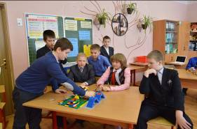

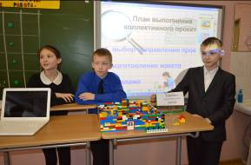

II. Представление макетов и рекламных плакатов. .
Дети обратили внимание, город должен быть удобным и безопасным для всех категорий жителей, не только для обычных людей, но и для людей с ограниченными физическими возможностями. Каждая бригада высказала свое мнение о работе своих соперников, были сформулированы очень точные и объбъективные вопросы и предложения по выполненным проектам. В итоге учащиеся сделали вывод, Что нужно объединить все проекты, где каждый объект служит для развития или поддержки другого, макеты были связаны в единый комплекс, где есть различные зоны применения человеку своих способностей и реализации интересов и возможности контактировать с иными мирами, безотходное производство и наука служит для совершенствования человека и охраны окружающей среды. . Из макетов составляется большой макет города, который в дальнейшем используется для создания различных игровых ситуаций. Можно создавать ситуации для изучения правил дорожного движения и поведения на улице. И др.
Подводя итоги работы над проектом, учащиеся говорили о том, как много нового о строительстве , жизни и проблемах мегаполиса они узнали, с каким интересом выполняли макеты. Но самый большой интерес вызвала творческая работа в группах по созданию отдельной зоны города будущего.

